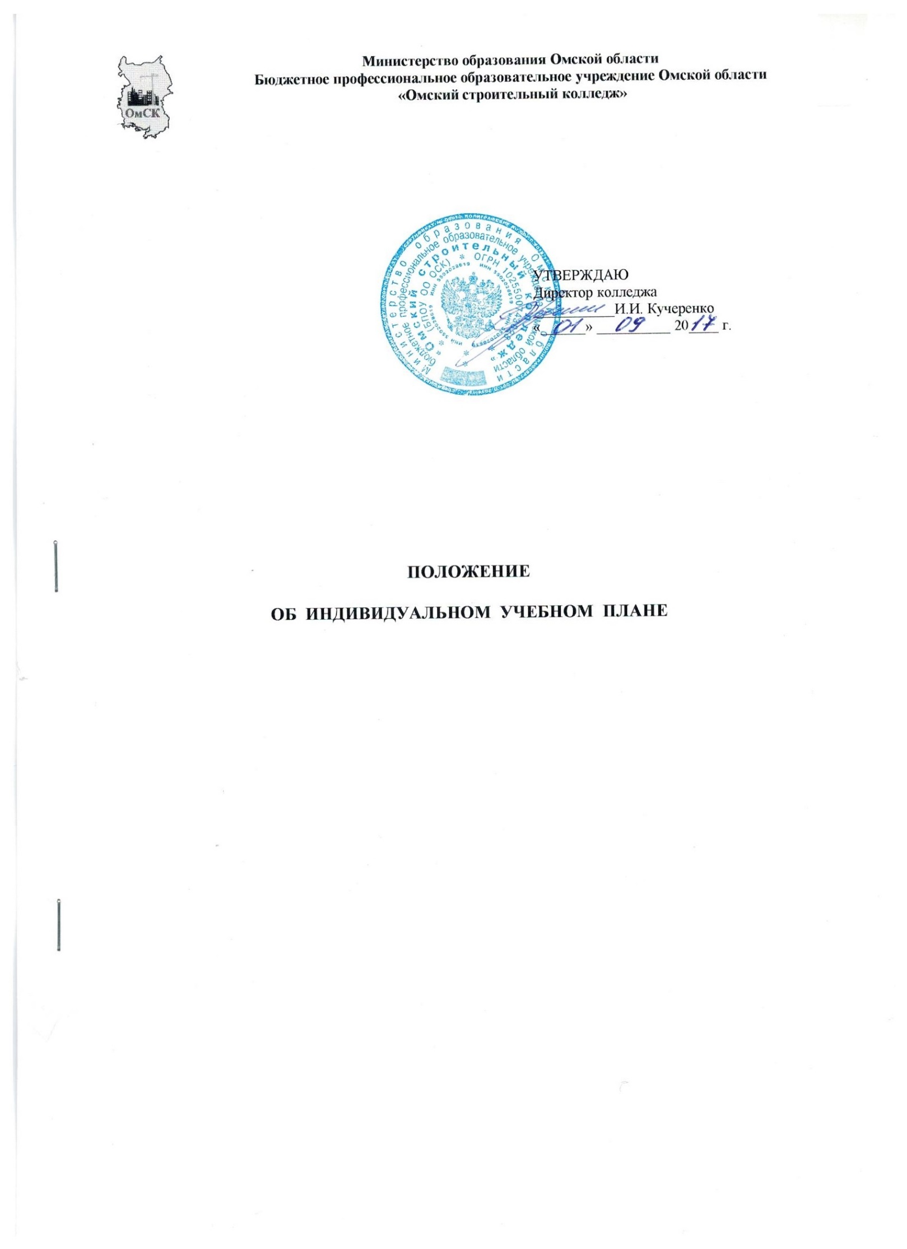
ВВЕДЕН В ДЕЙСТВИЕ приказом директора

№ от _____________ 20___г.

Дата  ежегодной  актуализации | Результаты актуализации | Фамилия  разработчика

 | СОДЕРЖАНИЕ
1 | Область применения | 4
2 | Нормативная база | 4
3 | Общие положения | 4
4 | Порядок организации обучения по индивидуальному учебному плану | 5
5 | Приложения | 7
 | Лист согласования | 9

1. Область применения
Настоящее Положение регулирует порядок освоения образовательной программы на основе индивидуализации ее содержания с учетом особенностей и образовательных потребностей конкретного обучающегося в БПОУ ОО «Омский строительный колледж» (далее – колледж).

2. Нормативные документы
Настоящее Положение разработано на основании следующих документов:
- Федерального закона от 29.12.2012 г. № 273-ФЗ «Об образовании»;
- Федеральных государственных образовательных стандартов среднего профессионального образования по специальностям;
- Приказа Министерства образования и науки Российской Федерации от 14.06.2013 г. № 464 «Об утверждении Порядка организации и осуществления образовательной деятельности по образовательным программам среднего профессионального образования».

3. Общие положения
3.1. Индивидуальный учебный план представляет собой форму организации освоения образовательной программы обучающимися, при которой трудоемкость, последовательность и распределение по периодам обучения учебных дисциплин, междисциплинарных курсов, профессиональных модулей, всех видов практик, а также формы промежуточной аттестации, обучающихся могут изменяться, корректироваться, дополняться с учетом конкретных обстоятельств.
3.2. Индивидуальным учебном планом может предусматриваться: самостоятельное освоение обучающимися основных профессиональных образовательных программ, свободное посещение занятий, проведение занятий с обучающимися вне Колледжа, изменение учебного графика, изменение сроков проведения промежуточной аттестации.
3.3. Обучение по индивидуальному учебному плану может осуществляться как по очной, так и по заочной формам обучения; как по отдельно взятой учебной дисциплине (курсу, модулю), так и по всему учебному плану по специальности.
3.4. Обучение по индивидуальному учебному плану может быть предоставлено:
- с целью ликвидации академической задолженности для следующих категорий обучающихся:
- не прошедших в установленные сроки промежуточную аттестацию по отдельным учебным дисциплинам, междисциплинарным курсам, профессиональным модулям;
- переведенным в колледж из других образовательных учреждений;
- переведенным внутри колледжа на обучение с одной образовательной программы на другую или с одной формы обучения на другую;
- восстановленным в колледж для продолжения обучения или приступившим к занятиям после окончания академического отпуска, при наличии разницы в основных образовательных программах;
- с целью создания условий для продолжения и завершения обучения следующим обучающимся:
- привлекаемым к выполнению государственных и общественных обязанностей, участия в спортивных, культурных и иных массовых мероприятиях;
- находящимся на длительном стационарном, амбулаторном или санаторно-курортном лечении;
- родителям, воспитывающим детей до 3-х лет;
- обучающимся выпускных групп, трудоустроившимся по специальности;
- обучающимся, зачисленным в высшие учебные заведения, либо зачисленным в колледж на обучение по второй специальности;
- в иных исключительных случаях.

4. Порядок организации обучения по индивидуальному учебному плану
4.1. Решение о переводе на обучение по индивидуальному учебному плану принимается заведующим отделением на основании письменного заявления студента (Приложение № 1) и представленных документов, подтверждающих конкретные обстоятельства, и утверждается приказом директора колледжа.
4.2. Индивидуальный учебный план (Приложение №2) составляется для обучающихся заведующим отделением при участии преподавателей дисциплин (курсов, модулей), подлежащих освоению, и утверждается заместителем директора по учебной работе.
4.3. Индивидуальный учебный план утверждается не более чем на один семестр, либо на срок ликвидации академической задолженности или разницы в основных профессиональных образовательных программах.
4.4. В индивидуальном учебном плане указываются наименование дисциплин, междисциплинарных курсов, профессиональных модулей, подлежащих освоению, формы участия преподавателя в процессе их освоения (установочные лекции, консультации, индивидуальные занятия и т.д.), формы контроля (собеседование, зачет, контрольная работа, практическое занятие и т.п.) и даты их проведения.
4.5. Обучение по индивидуальному учебному плану освобождает обучающегося от посещения учебных занятий по расписанию, но не отменяет для обучающегося обязанности освоения основной профессиональной образовательной программы в полном объеме
.4.6. Текущий контроль знаний может осуществляться в колледже или с использованием технологии дистанционного обучения.
4.7. Практика обучающихся по индивидуальному учебному плану должна проходить в соответствующих направлению подготовки организациях по месту проживания или работы при условии предоставления соответствующего письма-согласия на это руководства организации.
4.8. Консультирование обучающегося осуществляется преподавателем соответствующей учебной дисциплины, профессионального модуля, ведущим занятия в учебной группе. Он же ведет индивидуальный учет выполненных мероприятий по индивидуальному учебному плану по каждому обучающемуся.
4.9. Контроль за качеством и сроками выполнения индивидуальных учебных планов ведет заведующий отделением Колледжа.
4.10. Обучающийся допускается к сдаче промежуточной аттестации при условии отсутствия задолженности по учебным дисциплинам, междисциплинарным курсам, профессиональным модулям, определенным индивидуальным учебным планом.
4.11. Государственную итоговую аттестацию обучающиеся по индивидуальному учебному плану проходят в сроки, установленные для всех обучающихся.
4.12. В случае невыполнения обучающимся утвержденного индивидуального учебного плана заведующий отделением может поставить вопрос о лишении права обучаться по индивидуальному учебному плану.
4.13. В случае невыполнения индивидуального учебного плана обучающийся не допускается к промежуточной аттестации и при наличии академической задолженности может быть отчислен из колледжа.
Приложение 1

Образец заявления на обучение по индивидуальному учебному плану

Директору БПОУ ОО
«Омский строительный колледж»
И.И. Кучеренко
студента(ки) группы___________
_____________________________
Ф.И.О. полностью
_____________________________
_____________________________
_____________________________
(контактный телефон)

Заявление

Прошу разрешить мне обучение по индивидуальному учебному плану в __________ семестре 20_____-20______учебного года в связи с тем, что_________________________________________________________________________
____________________________________________________________________________
____________________________________________________________________________
Обязуюсь посещать лекционные и практические занятия, учебные практики.
Документы, являющиеся основанием для предоставления права свободного посещения занятий, прилагаются:
1.
2.
3.
__________ _______________ _______________________
дата подпись расшифровка подписи

Приложение 2

Форма индивидуального учебного плана обучения студента

МИНИСТЕРСТВО ОБРАЗОВАНИЯ ОМСКОЙ ОБЛАСТИ
БЮДЖЕТНОЕ ПРОФЕССИОНАЛЬНОЕ ОБРАЗОВАТЕЛЬНОЕ УЧРЕЖДЕНИЕ
ОМСКОЙ ОБЛАСТИ
«ОМСКИЙ СТРОИТЕЛЬНЫЙ КОЛЛЕДЖ»

Отделение: __________________________________________________________________
Специальность: ______________________________________________________________

Индивидуальная ведомость

Студент группы __________ ф.и.о.________________________

Индекс | Наименование | Форма контроля | Дата | ФИО преподавателя | Оценка | Подпись

Заведующий отделением И.О. Ф.

Второй экземпляр индивидуального учебного плана получил
«___» ____________ 20___ г. подпись студента

Лист согласований

Разработано  Заведующий дневным отделением | ____________________________ | С.А.Посохова
 | подпись, дата | расшифровка подписи
Заведующий дневным отделением | _____________________________ | И.М Карева
 | подпись, дата | расшифровка подписи
Социадьный педагог | _____________________________ | Брынзова Е.
 | подпись, дата | расшифровка подписи
Согласовано
Зам. директора по учебной работе | _____________________________ | О.В. Рыбакова
 | подпись, дата | расшифровка подписи
Зав отделом по УКУП | _____________________________ | Т.В.Попова
 | подпись, дата | расшифровка подписи
Юрисконсульт | _____________________________ | С.К.Земит
 | подпись, дата | расшифровка подписи

